Gospodarstwo domowe – 04-08.05

T: Kuchenne ABC -wyposażenie kuchni
W gospodarstwie domowym, w kuchni znajduje się wiele sprzętów i urządzeń, które wykorzystuje się do przygotowywania posiłków.

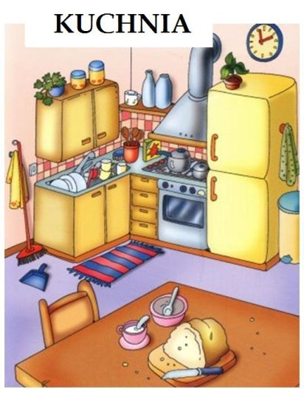

Zadanie 1
Obejrzyj proponowany film.

https://youtu.be/O11xJdB1YlU
Zadanie 2
Napisz jakie znasz sprzęty elektryczne używane w kuchni i do czego one służą.

Zadania – karty pracy